Date: 2020.04.08

**Project Proposal**

**Project Name:** 도와줘 이웃

**Team name**: Honey Badger

윤동준 (팀장), 박재성, 이준병, 이상목, 이진우

### **Executive summary**

간단한 심부름 혹은 부탁을 들어주는 알바 주선 웹사이트

**Introduction**

여러 활동을 할 때 우리는 종종 도와줄 사람이 한 명 더 있으면 좋겠다고 느끼는 경우가 있다.

예를 들어 무거운 짐을 옮길 때 지인들이 도와주면 제일 좋지만, 매번 도와주기는 힘들다.

게다가 알바천국과 같은 시스템에서 이런 간단한 도움에 구인공고를 내기에도 무리가 따른다.

그래서 간단한 도움이 필요할 때 도와주는 사람을 구할 수 있는 웹사이트를 만들기로 하였다.

**Workplan**

Agile 방법론의 Extreme Programming 기법을 사용한다.

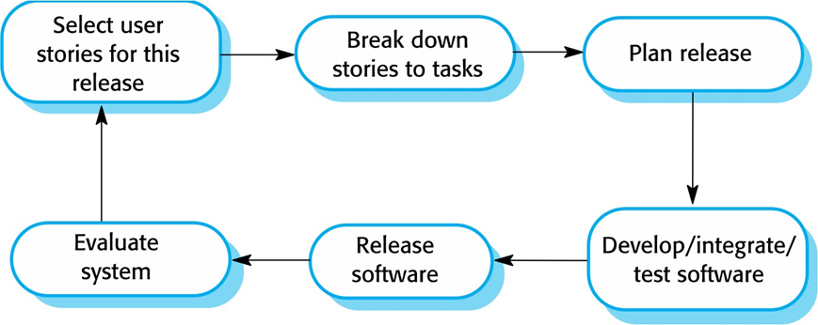

**Extreme Programming**

1. **User Story**

우선 사용자의 개인정보를 입력으로 하여 회원가입을 한다. 그 후 로그인을 통해 웹사이트에 접속하게 되면 '동네 찾기'를 선택하여 자신의 동네를 설정한 후 ‘도와주세요', '도와드려요', '후기보기' 중 하나를 선택할 수 있다.

'동네 찾기'를 선택하는 경우 자신의 동네를 검색하여 하나의 동네를 자신의 동네로 지정한 뒤 해당 동네의 글을 볼 수 있게 된다.

'도와주세요'를 선택하는 경우 자신이 받고 싶은 서비스의 종류와 시간대, 금액을 설정하여 자세한 설명과 함께 구인 글을 작성할 수 있다.

‘도와드려요’를 선택하는 경우 자신이 일하고 싶은 서비스의 종류와 시간대, 금액을 설정하여 자세한 설명과 함께 구직 글을 작성할 수 있다.

‘후기보기’를 선택하는 경우 서비스를 이용한 사람들이 작성한 후기를 볼 수 있다.

1. **Breakdown to task**

**● Functional Requirement**

- 사용자의 신뢰도를 확인할 수 있는 후기(별점) 기능

- 로그인/로그아웃/회원가입 기능

- 지정한 동네의 글만 분류할 수 있는 기능

- 조건별 구인/구직 글 분류 기능

- 구인/구직 글 등록/삭제 기능

- 구인 구직자 연결 기능

**● Non-Functional Requirement**

- 접근성이 좋은 UI/UX.

- 24/7 운영 서버

- 관리자 계정 전용 기능

- Chromium 환경에서 정상 구동

- 행위에 대한 즉각적인 반응

- 개인정보 보호